28 Απριλίου, 2023

ΔΕΛΤΙΟ ΤΥΠΟΥ

ΔΕΙΚΤΗΣ ΤΙΜΩΝ ΠΑΡΑΓΩΓΟΥ ΣΤΗ ΒΙΟΜΗΧΑΝΙΑ: ΜΑΡΤΙΟΣ 2023

Ετήσια Μεταβολή +16,5%

Ο Δείκτης Τιμών Παραγωγού στη Βιομηχανία για τον μήνα Μάρτιο 2023 έφτασε στις 143,1 μονάδες (βάση 2015=100), σημειώνοντας αύξηση 2,1% σε σύγκριση με τον Φεβρουάριο 2023. Όσον αφορά τη μεταβολή σε σύγκριση με τον αντίστοιχο μήνα του προηγούμενου έτους, παρατηρείται αύξηση 16,5%. Για την περίοδο Ιανουαρίου-Μαρτίου 2023, ο δείκτης σημείωσε αύξηση 18,7% σε σύγκριση με την αντίστοιχη περίοδο του 2022.

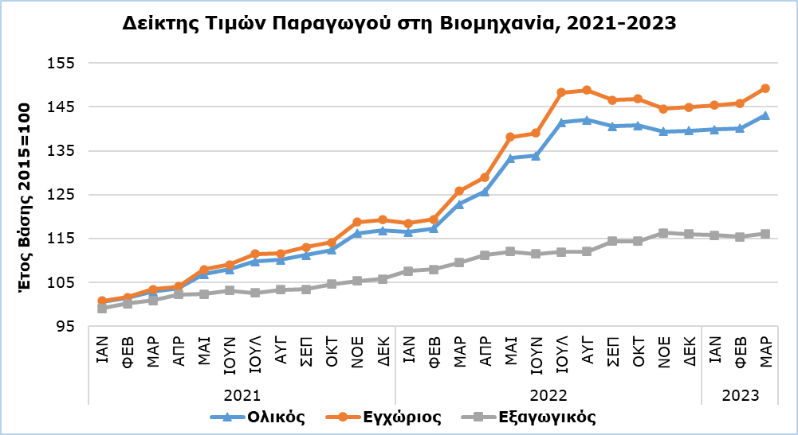

Τον Μάρτιο 2023 σε σύγκριση με τον Φεβρουάριο 2023 ο δείκτης παρέμεινε σταθερός στον τομέα των μεταλλείων και λατομείων, ενώ σημείωσε αύξηση στους τομείς της παροχής ηλεκτρικού ρεύματος κατά 6,0%, της παροχής νερού και ανάκτησης υλικών κατά 4,1% και της μεταποίησης κατά 0,4%.

Όσον αφορά τις μεταβολές σε σύγκριση με τον αντίστοιχο μήνα του προηγούμενου έτους παρατηρείται αύξηση στους τομείς της παροχής ηλεκτρικού ρεύματος (39,4%), των μεταλλείων και λατομείων (18,2%) και της μεταποίησης (10,1%) και μείωση στον τομέα της παροχής νερού και ανάκτησης υλικών κατά 4,2%.

Κατά μεταποιητικό κλάδο, τον Μάρτιο 2023 σε σύγκριση με τον αντίστοιχο μήνα του προηγούμενου έτους καταγράφηκαν αυξήσεις σε όλες τις οικονομικές δραστηριότητες, με τις σημαντικότερες να παρουσιάζονται στην παραγωγή άλλων μη μεταλλικών ορυκτών προϊόντων (21,3%), στη βιομηχανία τροφίμων και ποτών (12,0%), στην κατασκευή χαρτιού και προϊόντων από χαρτί και εκτυπώσεις (10,6%), στην κατασκευή προϊόντων από ελαστικό και πλαστικές ύλες (8,4%), στην κατασκευή επίπλων, άλλες μεταποιητικές δραστηριότητες και επισκευή και εγκατάσταση μηχανημάτων και εξοπλισμού (8,4%) και στην κατασκευή μηχανημάτων και ειδών εξοπλισμού, μηχανοκίνητων οχημάτων και λοιπού εξοπλισμού μεταφορών (7,6%).

Πίνακας 1
Οικονομική Δραστηριότητα | Δείκτης (2015=100) |  |  | Ποσοστιαία Μεταβολή (%)
 | Φεβ  2023 | Μαρ  2023 |  | Μαρ 2023/  Φεβ 2023 | Μαρ 2023/  Μαρ 2022 | Ιαν-Μαρ 2023/  Ιαν-Μαρ 2022
Μεταλλεία και Λατομεία | 121,5 | 121,5 |  | 0,0 | 18,2 | 18,2
Μεταποίηση | 123,9 | 124,4 |  | 0,4 | 10,1 | 11,3
Παροχή Ηλεκτρικού Ρεύματος | 205,6 | 217,9 |  | 6,0 | 39,4 | 46,1
Παροχή Νερού και Ανάκτηση Υλικών | 138,2 | 143,8 |  | 4,1 | -4,2 | -3,0
Γενικός Δείκτης  Εγχώριος  Εξαγωγικός | 140,1  145,8  115,4 | 143,1  149,3  116,1 |  | 2,1  2,4  0,6 | 16,5  18,6  6,0 | 18,7  21,1  6,8
Σημείωση: Τα στοιχεία για τον Μάρτιο 2023 στον τομέα της Παροχής Ηλεκτρικού Ρεύματος είναι προκαταρκτικά.

Πίνακας 2
Κώδικας NACE  Αναθ.2 | Οικονομική Δραστηριότητα | Ποσοστιαία Μεταβολή (%)
 |  | Μαρ 2023/  Φεβ 2023 | Μαρ 2023/  Μαρ 2022 | Ιαν-Μαρ 2023/  Ιαν-Μαρ 2022
Γ | Μεταποίηση | 0,4 | 10,1 | 11,3
10+11+12 | Βιομηχανία Τροφίμων, Ποτών και Προϊόντων Καπνού | 0,9 | 12,0 | 13,3
13+14+15 | Παραγωγή Κλωστοϋφαντουργικών Υλών, Ειδών Ένδυσης και Δερμάτινων Ειδών | 0,8 | 2,0 | 1,5
16 | Βιομηχανία Ξύλου και Κατασκευή Προϊόντων από Ξύλο και Φελλό, εκτός από Έπιπλα | -0,3 | 6,0 | 9,8
17+18 | Κατασκευή Χαρτιού και Προϊόντων από Χαρτί και Εκτυπώσεις | -1,5 | 10,6 | 11,7
19+20+21 | Παραγωγή Προϊόντων Διύλισης Πετρελαίου, Χημικών Ουσιών και Προϊόντων και Φαρμακευτικών Προϊόντων και Σκευασμάτων | 0,1 | 4,8 | 4,7
22 | Κατασκευή Προϊόντων από Ελαστικό και Πλαστικές Ύλες | 0,1 | 8,4 | 8,4
23 | Παραγωγή Άλλων Μη Μεταλλικών Ορυκτών Προϊόντων | 0,1 | 21,3 | 21,6
24+25 | Παραγωγή Βασικών Μετάλλων και Κατασκευή Μεταλλικών Προϊόντων | 0,1 | 3,9 | 6,8
26+27 | Κατασκευή Ηλεκτρονικών και Οπτικών Προϊόντων και Ηλεκτρολογικού Εξοπλισμού | 0,1 | 6,1 | 7,1
28+29+30 | Κατασκευή Μηχανημάτων και Ειδών Εξοπλισμού, Μηχανοκίνητων Οχημάτων και Λοιπού Εξοπλισμού Μεταφορών | 1,6 | 7,6 | 7,5
31+32+33 | Κατασκευή Επίπλων, Άλλες Μεταποιητικές Δραστηριότητες και Επισκευή και Εγκατάσταση Μηχανημάτων και Εξοπλισμού | 0,0 | 8,4 | 8,5

ΜΕΘΟΔΟΛΟΓΙΚΕΣ ΠΛΗΡΟΦΟΡΙΕΣ

Ορισμοί
Ο Δείκτης Τιμών Παραγωγού στη Βιομηχανία είναι μηνιαίος δείκτης και αποτελεί σύνθεση των επί μέρους Δεικτών Τιμών Παραγωγού Εγχώριας και Εξωτερικής Αγοράς.

Για τις τιμές των προϊόντων που διατίθενται στην εγχώρια αγορά, συλλέγονται οι τιμές πώλησης χωρίς τον ΦΠΑ και άλλους δασμούς ή φόρους στα προϊόντα.

Για τις τιμές των προϊόντων που διατίθενται στην εξωτερική αγορά, συλλέγονται τιμές FOB (free on board) και περιλαμβάνουν όλες τις επιβαρύνσεις μέχρι τη φόρτωση του εμπορεύματος στο μέσο μεταφοράς για τον προορισμό εξαγωγής του.

Οι τιμές που επιλέγονται για τον καταρτισμό του δείκτη αναφέρονται, κυρίως, στις συναλλαγές μεταξύ των επιχειρήσεων που παράγουν και πωλούν τα επιλεχθέντα προς τιμοληψία είδη και των επιχειρήσεων που αγοράζουν αυτά, ανεξάρτητα εάν τα είδη αυτά στη συνέχεια χρησιμοποιηθούν ως πρώτες ύλες για την παραγωγή άλλων προϊόντων ή μεταπωληθούν.

Σκοπός του Δείκτη
Ο μηνιαίος Δείκτης Τιμών Παραγωγού στη Βιομηχανία εκφράζει την εξέλιξη των τιμών στους κλάδους των μεταλλείων και λατομείων, μεταποιητικών βιομηχανιών, παροχής ηλεκτρικού ρεύματος και παροχής νερού και ανάκτησης υλικών, δηλαδή στους τομείς Β, Γ, Δ και Ε της στατιστικής ταξινόμησης οικονομικών δραστηριοτήτων NACE Αναθ. 2 της Ευρωπαϊκής Ένωσης. Στον δείκτη δεν περιλαμβάνονται η επεξεργασία λυμάτων, η συλλογή, επεξεργασία και διάθεση αποβλήτων και οι δραστηριότητες εξυγίανσης, δηλαδή οι κώδικες 37, 38.1, 38.2 και 39 του τομέα Ε. Ο δείκτης μπορεί να αποτελέσει μια πρώιμη ένδειξη για πληθωριστικές πιέσεις στην οικονομία. Ο συνολικός δείκτης αναλύεται σε δείκτη για την εγχώρια αγορά και δείκτη εξαγωγών.

Συλλογή Στοιχείων
Η συλλογή των δεδομένων για τους κλάδους των μεταλλείων και λατομείων, των μεταποιητικών βιομηχανιών και της ανάκτησης υλικών γίνεται από τη Στατιστική Υπηρεσία με τηλεφωνικές συνεντεύξεις και ηλεκτρονικό ταχυδρομείο. Οι τιμές λαμβάνονται μετά την πρώτη Πέμπτη κάθε μήνα από δείγμα επιχειρήσεων. Η Αρχή Ηλεκτρισμού Κύπρου παρέχει στοιχεία κατανάλωσης σε ποσότητα και αξία, ενώ στοιχεία λαμβάνονται και από τα Συμβούλια Υδατοπρομήθειας και τις μονάδες αφαλάτωσης.

Μέθοδος Υπολογισμού
Ο Δείκτης Τιμών Παραγωγού στη Βιομηχανία έχει ως έτος βάσης το 2015, δείχνει δηλαδή τη μηνιαία μεταβολή στις τιμές σε σχέση με το μηνιαίο μέσο όρο των τιμών κατά το 2015. Κατά το έτος βάσης, ο μέσος όρος των Δεικτών Τιμών Παραγωγού για τους δώδεκα μήνες είναι 100,0. Για παράδειγμα, αν ο Δείκτης Τιμών Παραγωγού για κάποιο μήνα είναι 112,3 για κάποια δραστηριότητα, αυτό σημαίνει ότι οι τιμές για τη συγκεκριμένη δραστηριότητα αυξήθηκαν το μήνα αυτό κατά 12,3% σε σχέση με τη μέση μηνιαία τιμή του 2015.

Για τον καταρτισμό του ολικού Δείκτη Τιμών Παραγωγού στη Βιομηχανία, υπολογίζεται ο σταθμισμένος μέσος όρος των επιμέρους δεικτών για τους διάφορους κλάδους της Βιομηχανίας. Οι συντελεστές που χρησιμοποιούνται στη στάθμιση αντικατοπτρίζουν την αξία πωλήσεων των προϊόντων κάθε υποτομέα στο έτος βάσης (2015) σε σχέση με το σύνολο της αξίας πωλήσεων όλων των προϊόντων του τομέα.

Ο καταρτισμός του Δείκτη Τιμών Παραγωγού στη Βιομηχανία γίνεται στο πλαίσιο εφαρμογής του Κανονισμού (ΕΕ) 2019/2152 σχετικά με τις ευρωπαϊκές στατιστικές για τις επιχειρήσεις. Ο Δείκτης αποστέλλεται κάθε μήνα στη Στατιστική Υπηρεσία της Ευρωπαϊκής Ένωσης (Eurostat).

Για περισσότερες πληροφορίες:
Πύλη Στατιστικής Υπηρεσίας, υπόθεμα Βιομηχανία
CYSTAT-DB (Βάση Δεδομένων)
Προκαθορισμένοι Πίνακες (Excel)

Οι Προκαθορισμένοι Πίνακες σε μορφή Excel περιλαμβάνουν στοιχεία μέχρι και τον Δεκέμβριο του 2022. Για τον Ιανουάριο 2023 και μετά η ενημέρωση γίνεται μόνο στη Βάση Δεδομένων CYSTAT-DB.

Επικοινωνία
Ευαγγελία Μενελάου: Τηλ.: 22602165, Ηλ. Ταχ.: emenelaou@cystat.mof.gov.cy

